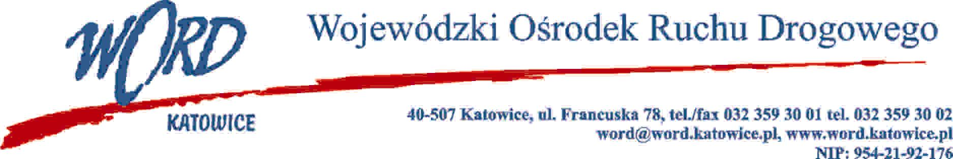

Katowice, 8.07.2024 r.

**Wykonawcy wszyscy**

Zgodnie z art. 284 ust. 2 i 6 ustawy – Prawo zamówień publicznych z 11 września 2019 r. (Dz. U. z 2023 r., poz. 1605 z późn.zm.), Zamawiający udziela wyjaśnień treści Specyfikacji Warunków Zamówienia dot. postępowania prowadzonego w trybie podstawowym pn.:**„**Dostawa paliwa gazowego oraz świadczenie usług jego dystrybucji do obiektów Wojewódzkiego Ośrodka Ruchu Drogowego w Katowicach”

***Treść pytania***

Dotyczy wzoru umowy, par. 4 ust 1 i 2. Wykonawca prosi o informację, czy w razie konieczności zastosowania dla punktów poboru poniżej 110 kWh/h (część I oraz część III zamówienia) rozliczania miesięcznego, czy Zamawiający wyrazi zgodę na inny sposób rozliczeń, niż przewiduje taryfa OSD? W przypadku rozliczania co jeden miesiąc, Zamawiający przekazuje regularnie co miesiąc stan licznika, w przypadku jego braku, dochodzi do  szacowania zużycia.

***Odpowiedź:***

Zamawiający oczekuje, aby okres rozliczeniowy w przypadku grupy taryfowej W-3.6 był zgodny z  okresem rozliczeniowym Operatora Systemu Dystrybucyjnego w oparciu o odczyty dokonywane przez OSD (2 miesięczny). W związku z czym Zamawiający zmienia zapisy par. 4 ust 1 wzoru umowy w następujący sposób:

**Było:**

§ 4. ust. 1 „Należności miesięczne za dostarczone paliwo gazowe rozliczane będą na podstawie faktury rozliczeniowej wystawianej po otrzymaniu od OSD danych niezbędnych do wystawienia faktury, która będzie uzupełniona załącznikiem z rozliczeniem zużytego gazu, danymi odczytowymi dokonanymi przez OSD z wykazaniem kosztów przesyłu (dystrybucji) dla obiektu objętego rozliczeniem tj……………………………”

**Jest:**

§ 4. ust. 1 „Należności miesięczne/dwumiesięczne* (niepotrzebne skreślić) za dostarczone paliwo gazowe rozliczane będą na podstawie faktury rozliczeniowej wystawianej po otrzymaniu od OSD danych niezbędnych do wystawienia faktury, która będzie uzupełniona załącznikiem z rozliczeniem zużytego gazu, danymi odczytowymi dokonanymi przez OSD z wykazaniem kosztów przesyłu (dystrybucji) dla obiektu objętego rozliczeniem tj…...”

***Dyrektor WORD Katowice***

***Krzysztof Przybylski***